基本配置

cookie.getCookie('tocken') =》 secret储存的key为tocken

cookie.getCookie('expired_ts')

cookie.getCookie('access_key')

站点重度依赖tocken字段为用户登录态判断依据、

所以在项目方登录后，要把secret，'expired_ts，access_key储存到cookie中

1. 上线要把api.config.master.js的内容覆盖api.config.js，
2. isYun 字段为true

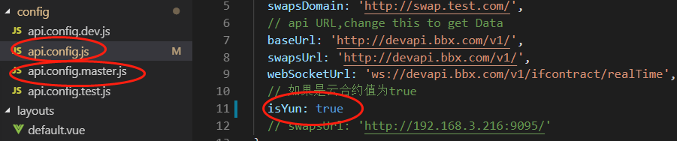

1. 需要接入当前平台的用户资产和用户信息，为转账到期货和头部显示做准备

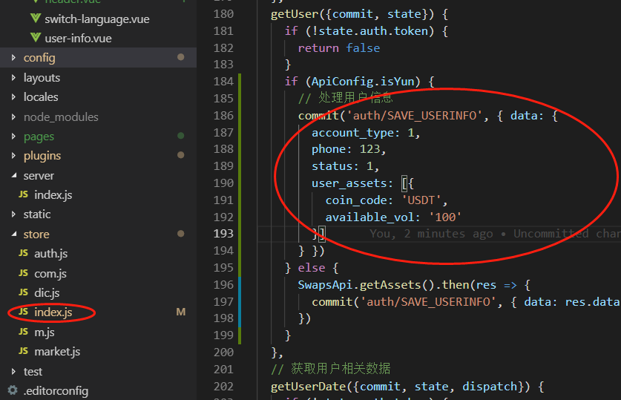

1. 用户转账组件

bbx-swap\components\index\submit-entrust-cp\transfer-window.vue

1. 用户信息组件

bbx-swap\components\template\user-info.vue